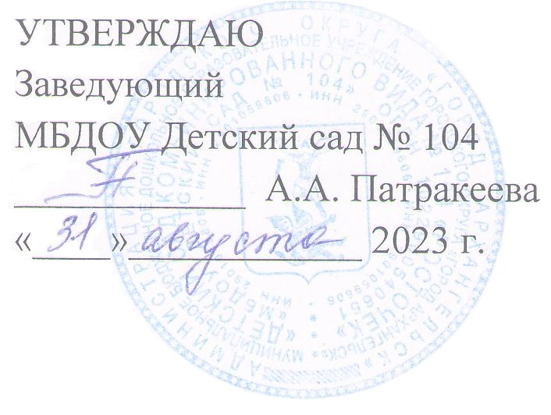
Расписание образовательной деятельности
1 группа раннего возраста № 4 (1 – 2 лет)

 | Утро |  |  | Вечер
Дни недели | Образовательная деятельность | Время  проведения | Педагог | Образовательная  деятельность по  дополнительному  образованию | Время  проведения | Педагог
Понедельник | Музыкальное развитие  Социально – коммуникативное  развитие | 9.00 – 9.10  9.20 — 9.30 | музыкальный  руководитель  воспитатель
Вторник | Речевое развитие  Физическое развитие  (группа) | 9.00 – 9.10  9.20 — 9.30 | воспитатель  воспитатель
Среда | Познавательное развитие  Социально – коммуникативное  развитие | 9.00 – 9.10  9.20 — 9.30 | воспитатель  воспитатель
Четверг | Речевое развитие  Физическое развитие (группа) | 9.00 - 9.10  9.20 — 9.30 | воспитатель  воспитатель
Пятница | Музыкальное развитие  Познавательное развитие | 9.00 - 9.10  9.20 — 9.30 | музыкальный  руководитель  воспитатель | Культурно –  досуговая  деятельность | по режиму дня | воспитатель

Утренняя гимнастика | 8.00 − 8.05 | группа

